Name (Anschlussnehmer/Grundstückseigentümer)

Vorname

Ort

Straße / Nr.

Telefon/Fax

E-Mail-Adresse

Geb.-Datum (nur bei Privatpersonen) Reg.-Nr./ Reg.-Gericht (nur bei juristischen Personen)

Debitoren-Nr.

An die

NETZGESELLSCHAFT GÜTERSLOH MBH

Abteilung Netzvertrieb

Berliner Straße 260

Anschlussobjekt-Nr.

Angebots-Nr.

33330 Gütersloh

**Anfrage nach einem KOSTENVORANSCHLAG**

zur Herstellung eines Netzanschlusses

**STROM** –

**GAS** –

**WASSER \***

Hiermit bitte(n) ich (wir) um einen für mich (uns) kostenlosen und unverbindlichen Kostenvoranschlag für die

**Herstellung Erweiterung**

**Verstärkung**

**Änderung**

**Trennung \*** des Netzanschlusses.

**Baustelle:**

Straße / Hausnummer

Gemarkung

Straße / Nr.

Flur

Ort

Flurstück

**Bauherr:**

Name

Name

Vorname

Vorname

Telefon

**Architekt:**

Straße / Nr.

Ort

Telefon

**Bauobjekt:**

Stück Wohngebäude **/

Ladengeschäfte **/

Wohnungen **

Sonstiges

gewerbl. Betriebe **/ landw. Betrieb **

**Bitte nennen Sie uns die Leistungsaufstellung der Verbrauchsgeräte (bei gewerblichen Betrieben in gesonderter Aufstellung)**

**Dem Antrag sind beizufügen:**

**1**

**Lageplan** im Maßstab 1 : 500 mit eingezeichneten, gewünschten **Verlegetrassen** und Bekanntgabe des **Standortes** und Art des Hausanschlusskastens für Strom

sowie der **Hauseinführungen** der Gas- und Wassernetzanschlüsse in den Hausanschlussraum.

**Hausgrundrisszeichnung** im Maßstab 1 : 100 oder 1 : 50 mit **Kennzeichnung** des **Hausanschlussraumes** (DIN 18 012).

**1**

Mir (uns) ist bekannt, dass die Installationsarbeiten an der Kundenanlage **nur** von einem konzessionierten **Installationsunternehmen** ausgeführt werden dürfen.

**Datenschutzhinweis**: Die sich aus diesem Formular ergebenden Daten und Informationen werden bei der Netzgesellschaft Gütersloh mbH zur rechtmäßigen

Aufgabenerfüllung (z.B. Abwicklung des Vertragsverhältnisses) gemäß den geltenden Vorschriften zum Datenschutz verarbeitet – dies umfasst rechtlich zulässige und

alle rechtlich vorgegebenen Übermittlungen. Soweit gesetzlich zulässig werden für Markt- und Meinungsforschungszwecke erforderliche Daten auf Grundlage des

berechtigten Interesses verwendet. Hierzu weisen wir ausdrücklich auf das Widerspruchsrecht nach Art. 21 EU-DSGVO hin. Weitere Informationen können Sie auf den

Internetseiten der Netzgesellschaft Gütersloh mbH unter [(https://www.netze-gt.de/service-navigation/datenschutz.html)](https://www.netze-gt.de/service-navigation/datenschutz.html) finden.

✗

✗

Ort / Datum

Unterschrift

*

Zutreffendes bitte ankreuzen. ** Bitte bedenken Sie, dass nur vollständig ausgefüllte Vordrucke bearbeitet werden können.

Erforderliche wichtige Daten für die Netzanschlussverträge

**Bei Rückfragen wenden Sie sich bitte an unsere Abteilung Netzvertrieb, Telefon (0 52 41) 82 - 2815 oder - 3813**

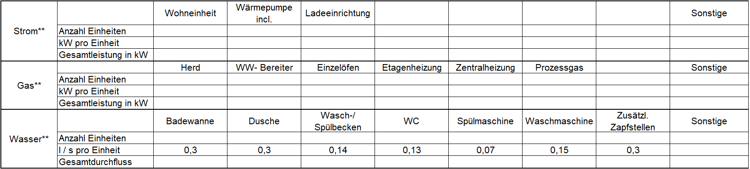ooxWord://word/media/image1.jpegooxWord://word/media/image2.jpegooxWord://word/media/image3.jpegooxWord://word/media/image4.jpegooxWord://word/media/image5.jpegooxWord://word/media/image6.jpegooxWord://word/media/image7.jpegooxWord://word/media/image8.jpegooxWord://word/media/image9.jpegooxWord://word/media/image10.jpegooxWord://word/media/image11.jpegooxWord://word/media/image12.jpegooxWord://word/media/image13.jpegooxWord://word/media/image14.jpegooxWord://word/media/image15.jpegooxWord://word/media/image16.jpegooxWord://word/media/image17.jpegooxWord://word/media/image18.jpegooxWord://word/media/image19.jpegooxWord://word/media/image21.jpegooxWord://word/media/image22.jpegooxWord://word/media/image23.jpeg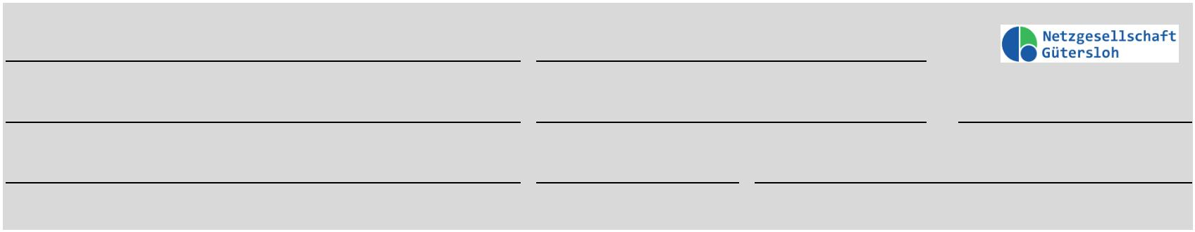ooxWord://word/media/image25.jpeg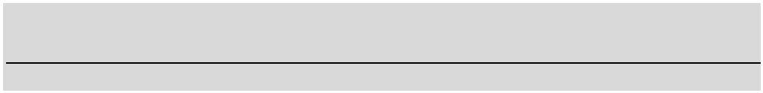ooxWord://word/media/image27.jpeg

**Einwilligung zur Weitergabe von Daten an Dritte**

**Anschlussobjekt / Adresse:**

Straße

Hausnummer

**Koordinierung Telekommunikationslinien gem. § 6 NAV/NDAV**

**Mitverlegung Leerrohr/Telekommunikationsanschluss**

Im Rahmen der Koordinierung mit Telekommunikationsunternehmen bitten wir um Angabe des

von Ihnen gewünschten Anbieters zur Übermittlung Ihrer Kontaktdaten.

Telekom

BITel

sonstige: ________________________

Mit meiner Unterschrift erkläre ich meine Einwilligung, dass die von mir angegebenen

Kontaktdaten an das ausschließlich von mir genannte Telekommunikationsunternehmen

übermittelt werden.

Datum

Unterschrift

Hinweis: Sollten Sie einer Weitergabe Ihrer Kontaktdaten nicht zustimmen, kann eine Verlegung

eines Leerrohres / Telekommunikationsanschlusses gemeinsam mit den Netzanschlüssen Strom

und/oder Gas und/oder Wasser nicht erfolgen.

ooxWord://word/media/image32.jpegooxWord://word/media/image35.jpegooxWord://word/media/image36.jpegooxWord://word/media/image37.jpegooxWord://word/media/image38.jpegooxWord://word/media/image39.jpeg